청년정책 AI 챗봇 ‘청년이음’ 시스템 설계 명세서

1. 시스템 개요
‘청년이음’은 청년들이 복잡한 정책 정보를 자연어로 질문하고, 이를 이해하기 쉬운 형태로 안내 받을 수 있도록 사용자가 설계된 웹 챗봇 서비스입니다. 사용자는 별도의 회원가입 절차 없이 웹 브라우저에서 바로 질문을 입력하고, 시스템은 이를 분석하여 사용자에게 적합한 청년 정책 정보를 요약된 답변 형태로 제공합니다.

본 서비스는 Frontend(Django Template & Vanilla JS) – Backend(Django) – RAG/LLM – Database로 이어지는 계층형 구조로 설계되었습니다. 검색 기반 응답 구조인 RAG(Retrieval-Augmented Generation)와 LLM(Large Language Model)을 연동하여, 정책 데이터에 근거한 정확하고 일관성 있는 답변을 생성하도록 구성했습니다.
모든 사용자는 로그인 없이 UUID(Universally Unique Identifier) 기반의 세션으로 관리되며, 사용자의 질문과 시스템의 응답은 각각 UserDB, QuestionDB, AnswerDB에 체계적으로 저장됩니다. 이를 통해 대화 흐름을 유지하면서도 개인화된 정책 안내가 가능하도록 했으며, 향후 서비스 개선을 위한 데이터 분석 기반도 함께 확보했습니다.
또한 사용자는 정책명이나 키워드, 연령·지원금액 등 조건을 지정해 정책을 통합 검색할 수 있으며, 검색 결과는 데이터베이스 기반 필터링과 페이지네이션을 적용해 목록 형태로 제공합니다.

2. 시스템 아키텍처
본 시스템의 전체 동작 흐름은 다음과 같습니다.
- 정책 챗봇 시스템

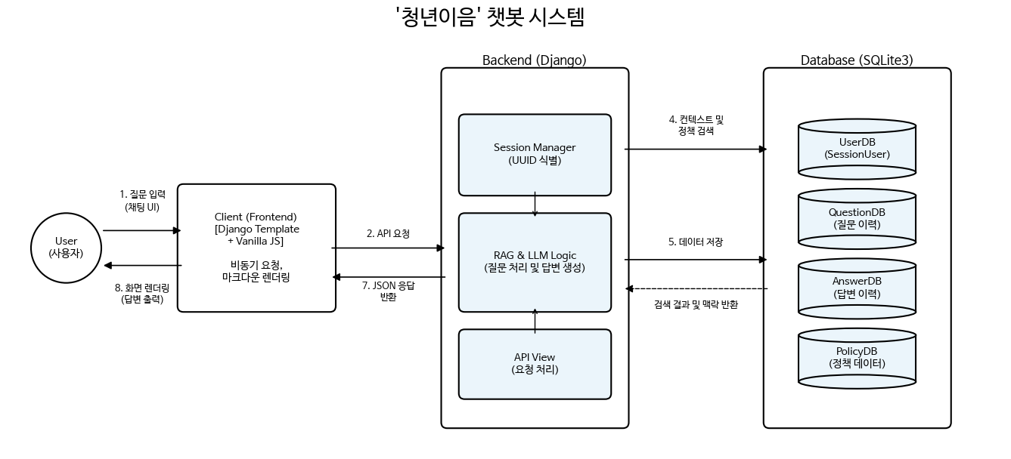
- 사용자가 웹 브라우저의 채팅 UI 또는 정책 검색 필터를 통해 질문이나 검색 조건을 입력합니다. 입력된 데이터는 HTTP POST 방식으로 Backend 서버에 전달됩니다.
- Backend(Django)에서 요청을 수신한 후, 세션 기반 UUID를 통해 사용자를 식별합니다 비회원 상태에서도 대화 흐름을 유지할 수 있도록 설계했습니다.
- 서버에서 사용자의 질문과 최근 대화 맥락을 포함한 프롬프트를 구성한 후 RAG/LLM 모듈로 전달합니다. RAG(Retrieval-Augmented Generation)구조를 통해 정책 데이터 기반 답변을 생성함으로써 보다 정확하고 일관성 있는 응답을 제공하도록 했습니다.
- 생성된 답변과 함께 사용자 정보와 질문 내용은 각각 UserDB, QuestionDB에 구조적으로 저장됩니다. 이 과정에서 사용자-질문-답변 간 관계를 명확히 연결하여 관리함으로써 이후 새로운 질문이 입력될 경우 최근 대화 컨텍스트를 프롬프트에 반영할 수 있도록 구성했습니다.
- 최종적으로 처리된 답변은 JSON 형식으로 FrontEnd(Vanilla JS)에 반환되며, 화면에서 채팅 UI 형태로 사용자에게 출력됩니다.

B. 정책 검색 기능
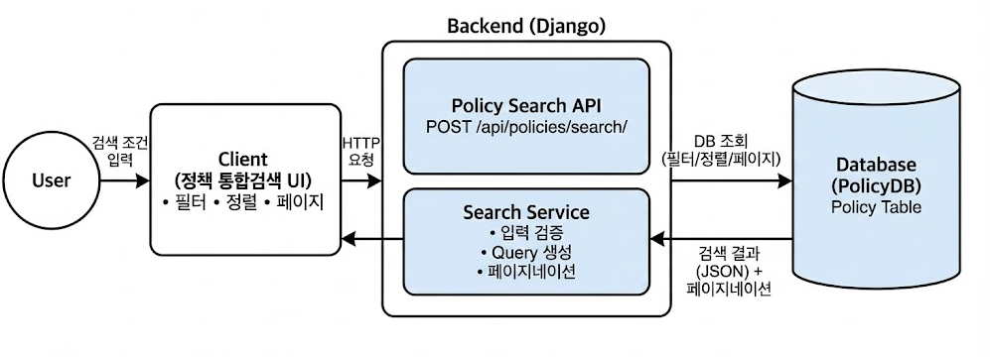
- 사용자가 정책 검색 페이지에서 키워드 및 조건(예: 연령, 지역, 카테고리, 지원금액 등)을 입력하고 검색을 요청합니다. 입력 데이터는 HTTP 요청으로 Backend 서버에 전달됩니다.
- Backend(Django)는 전달받은 검색 조건을 검증한 뒤, Policy DB를 대상으로 조건 기반 필터링(AND/OR), 정렬 기준 적용 및 페이지네이션 처리를 수행합니다.
- 검색 결과는 정책 목록(JSON)형태로 Frontend에 반환되며, 화면에서는 결과 리스트/카드 형태로 출력하고 페이지 이동(이전/다음)을 지원합니다.
- 사용자가 특정 정책을 선택하면 정책 상세 조회 API를 통해 상세 정보를 제공합니다.

3. 프론트엔드 (Django Template & Vanilla JavaScript)
프론트엔드는 별도의 프론트 프레임워크 없이 Django 템플릿과 Vanilla JavaScript를 기반으로 구현했습니다. 구현 복잡도를 낮추는 대신 사용자 입력 🡪 서버 요청 🡪 응답 렌더링 흐름으로 프론트에서 명확하게 제어하는 데 초점을 두었습니다.

3.1 주요 기능 및 데이터 흐름
- 사용자 입력 수집
사용자가 채팅 입력창(message-input)에 질문을 입력한 뒤 전송 버튼 클릭 혹은 Enter 입력 시 sendMessage()가 호출되며, 이 함수가 전체 요청 흐름의 시작점 역할을 합니다.
- 중복 전송 방지
요청이 진행되는 동안 sendBtn.disabled = true로 전송 버튼을 비활성화하여, 사용자가 연속으로 클릭하더라도 동일 질문이 중복 전송되지 않도록 처리했습니다.
- 즉시 피드백(UX) 제공
서버 응답을 기다리는 동안에도 addMessage(message, ‘user’)를 통해 사용자가 입력한 질문을 화면에 먼저 출력합니다. 사용자는 입력이 정상 처리되었다는 신호를 즉시 확인할 수 있어 체감 반응 속도가 빨라집니다.
- 로딩 상태(Typing Indicator) 표시
응답 생성 대기 중에는 addLoadingMessage()를 호출하여 타이핑 인디케이터를 출력합니다. 이를 통해 시스템이 요청을 처리 중임을 명확히 안내하고 대기 경험을 개선했습니다.
- 백엔드 API 비동기 호출
질문 전송을 fetch(‘/chat/ask/’, {method: ‘POST’, body: formData }) 방식으로 처리합니다. 이때 FormData 객체의 question 키에 사용자 질문 텍스트를 담아 전달합니다.
- 응답 처리 및 UI 렌더링
- 성공 시: 응답 수신 후 removeLoadingMessage()로 로딩 상태를 제거하고, JSON 응답의 answer 값을 추출하여 챗봇 메시지로 렌더링합니다
- 실패 시: 네트워크/서버 오류 발생 시 로딩 상태를 제거한 뒤 오류 메시지를 표시하여 재시도를 유도합니다.
- 답변 가독성 강화(Markdown 지원)
챗봇 응답은 marked.parse(text)를 적용해 마크다운 형식으로 지원합니다. 정책 특성상 목록/강조/링크 등이 포함될 수 있어 텍스트 가독성을 강화합니다.
- 부가 기능(편의/접근성)
사용자 편의성과 접근성을 고려하여 아래 부가 기능을 함께 제공했습니다.
- 새 채팅(New Chat): handleNewChat() 함수를 통해 현재 대화 내용을 초기화하고 사용자가 새로운 주제로 대화를 시작할 수 있도록 지원합니다.
- 폰트 크기 조절: CSS 변수(--font-size-base 등)값을 동적으로 변경하여 인터페이스 전체 폰트 크기를 조절하며, 저시력자 및 다양한 디스플레이에서의 접근성을 강화합니다.
- 대화 저장: 채팅 기록 전체를 TXT 파일로 다운로드하여 저장할 수 있도록 제공합니다.
- 도움말 모달: 질문 예시와 기능 사용법을 안내하여 사용자 학습비용(Onboarding cost)을 낮추고 초기 이탈을 줄이는 데 목적이 있습니다.

3.2 정책 통합검색(필터 입력/결과 목록/페이지네이션)
- 사용자 입력 수집(검색 조건): 사용자가 정책 검색 화면에서 키워드와 조건값(예: 연령, 지원금액 최소/최대 등)을 입력합니다. 입력된 조건값은 검색 요청을 구성하는 기본 데이터로 사용됩니다.
- 백엔드 API 비동기 호출: 검색 요청은 fetch('/api/policies/search/', { method: 'POST', body: JSON }) 방식으로 전송합니다. 사용자 입력값은 JSON 형태로 구성해 요청 본문에 담아 전달합니다.
- 응답 처리 및 UI 렌더링: 서버 응답을 수신하면 검색 결과를 카드/리스트 형태로 화면에 출력합니다. 또한 페이지네이션 UI를 갱신하여 페이지 단위 탐색을 지원합니다.
- 성공 시: 응답 데이터를 기반으로 결과 카드/리스트를 렌더링하고, 페이지네이션 UI를 함께 갱신합니다.
- 결과 없음: 조건에 해당하는 정책이 없는 경우 “검색 결과 없음” 상태로 처리하고, 결과 영역에 안내 메시지를 표시합니다.
- 실패 시: 네트워크/서버 오류가 발생하면 오류 상태로 처리합니다. 오류 메시지를 표시하고 재시도를 유도합니다.
- 상세 이동: 사용자가 검색 결과 항목을 클릭하면 /api/policies/{policy_id}/를 호출하여 정책 상세 화면으로 이동합니다.
- 상태 처리: 로딩/결과 없음/오류 상태를 구분해 처리하며, 각 상태에 맞는 안내 메시지 또는 UI를 표시합니다.
- 입력 검증: 요청 전 입력값을 검증합니다(예: min/max 값 역전 여부, age 누락 여부).

4. 백엔드 설계 및 세션 관리(Django)
백엔드는 Python 기반 웹 프레임워크인 Django로 구축했으며 프론트엔드 요청 처리, DB 연동, RAG/LLM 기반 응답 생성 로직을 담당합니다. 또한 정책 통합검색 요청에 대해서는 PolicyDB를 대상으로 조건 기반 필터링·정렬·페이지네이션을 수행하고, 검색 결과를 JSON 형태로 반환합니다. 최종적으로 생성된 답변은 JSON 형태로 반환되어 프론트엔드 채팅 UI에 출력됩니다.
4.1 정책 챗봇 API 엔드포인트 및 통신 방식
- API 엔드포인트: /chat/ask/
- 요청 제한: @require_POST 데코레이터를 적용해 POST 요청만 허용합니다.
- 응답 형식: JsonResponse를 사용해 표준 JSON으로 결과를 반환합니다.
- 요약: 웹/서버 간 데이터 송수신을 단순화하고, 화면과의 연동 구조를 명확히 유지하는 방식으로 설계했습니다.

4.2 비회원 사용자 세션 관리 (SessionUser + UUID)
본 서비스는 로그인 기능 대신 비회원 세션 기반 구조를 채택했습니다. 사용자 식별은 SessionUser 모델과 UUIDField(default = uuid.uuid4)를 통해 수행합니다.
- 사용자 식별 방식:
get_guest_user() 함수에서 세션의 guest_uuid값을 확인해 기존 사용자를 식별합니다. guest_uuid가 없는 경우(신규 사용자) 새로운 SessionUser를 생성하여 DB에 저장하고 생성된 UUID를 세션에 기록합니다.
이를 통해 별도의 회원가입 없이도 사용자 별 대화 이력 추적이 가능하며, 이후 컨텍스트 기반 응답을 제공할 수 있도록 설계했습니다.

4.3 정책 검색 API 설계
- 검색 페이지 렌더링: GET /search/
- 정책 검색 API: POST /api/policies/search/ (조건 JSON)
- 정책 상세 API: GET /api/policies/{policy_id}/

5. 데이터베이스 설계 및 모델 구조 (SQLite3)
데이터는 SQLite 기반으로 관리하며, 사용자-질문-답변 간 관계를 명확히 유지하도록 모델을 구성했습니다. UserDB-QuestionDB-AnswerDB가 구조적으로 연결되어 대화 흐름을 추적할 수 있도록 한 점이 핵심입니다.

5-1. UserDB (SessionUser 모델)
- uuid: UUIDField (Primary Key/Unique)
- createdAt: DateTimeField (최초 접속 시각)

5-2. QuestionDB(Question)
- user: ForeignKey(SessionUser)
- User 1: N Question 구조로 사용자별 질문 이력을 관리합니다
- content: TextField(사용자 질문 내용 저장).

5-3. AnswerDB(Answer)
- question: OneToOneField(Question, related_name="answer")
- Question 1: 1 Answer 구조로 질문당 단일 답변을 매칭합니다.
- content: TextField(LLM이 생성한 답변 저장)
이 구조를 통해 질문과 답변 간 연결 관계를 명확히 유지할 수 있고, 이후 대화 이력 기반 분석이나 응답 품질 개선에도 활용할 수 있도록 했습니다.
5-4. PolicyDB(Policy)
- policy_id: CharField / IntegerField (Primary Key)
- title: CharField (정책명)
- keywords: TextField (검색 키워드/태그)
- description: TextField (정책 요약/소개)
- category_major / category_middle: CharField (정책 분류)
- support_content: TextField (지원 내용)
- min_support_amount / max_support_amount: IntegerField (지원 금액 범위)
- age_min / age_max: IntegerField (연령 조건 범위)
- hosting_org: CharField (주관 기관)
- application_period / application_method: TextField (신청 기간/방법)
- required_documents: TextField (제출 서류)
- start_date / end_date: DateField (정책 유효 기간)

6. 주요 기능 처리 로직 및 데이터 흐름
사용자가 질문을 입력하면 서버는 다음 순서로 로직을 처리합니다.
6.1 RAG 기반 정책 챗봇 처리 로직(ask_question)
- 질문 추출
Content = request.POST.get(“question”)으로 프론트엔드에서 전달된 질문 텍스트를 추출합니다.
- 사용자 세션 식별
user = get_guest_user(request)를 호출하여 세션의 guest_uuid 기반으로 사용자를 식별합니다(없으면 신규 생성).
- 최근 대화 조회(맥락 유지)
get_recent_conversations(user, limit=3)로 해당 사용자의 최근 대화 기록을 조회합니다. 이 단계에서는 프롬프트에 컨텍스트를 포함해 답변의 일관성을 유지하는 것이 목적입니다.
- 프롬프트 구성 및 답변 생성
질문 + 최근 대화 맥락을 포함해 프롬프트를 구성한 뒤, run_rag(prompt)에 전달하여 정책 기반 답변을 생성합니다.
- DB 저장(무결성 유지)
데이터 정합성을 위해 저장 순서를 명확히 했습니다.
- Question.objects.create(user=user, content=content)
- Answer.objects.create(question=question, content=answer_text)
- 최종 응답 반환
{“question”: content, “answer”: answer_text} 형식의 JSON 객체를 생성하여 프론트엔드로 반환합니다.

6.2 정책 검색 처리 로직(search_policies)
- 검색 조건 추출(요청 바디 파싱): 요청 바디(JSON)에서 keyword, age, 지원금액(min/max) 등 검색 조건을 추출합니다. 필요 시 page/size(또는 limit/offset)를 함께 읽어 페이지 기준을 설정합니다.
- 입력 검증(유효성 확인): min <= max 여부와 age 값 형식을 확인합니다. keyword가 비어 있는 경우에는 서비스 정책에 따라 처리합니다.
- QuerySet 구성 및 필터링(조건 검색): PolicyDB를 대상으로 조건 필터링을 수행합니다. 키워드는 정책명/키워드/설명 필드에 대해 contains/icontains로 부분 일치 검색을 적용하고, 연령/지원금액은 정책의 범위 조건(age_min~age_max, min/max_support_amount)으로 필터링합니다.
- 정렬 기준 적용: 팀 기준(예: 최신순/지원금액순/관련도순)에 따라 정렬을 적용합니다. 정렬 옵션이 없으면 기본값을 사용합니다.
- 페이지네이션 처리(결과 구간 산출): page/size 기준으로 결과를 분할해 현재 페이지 구간만 반환합니다. 페이지 UI 구성을 위해 전체 건수/페이지 정보 등 메타 데이터를 함께 구성합니다.
- 응답 반환(결과 없음/오류 규격 통일): 정책 목록을 JSON으로 반환합니다. 결과가 없으면 빈 목록으로 응답하고, 오류는 정해진 형식의 메시지/코드로 일관되게 반환합니다.

